**今日动态**

4.6 星期四 阴转小雨

班级人数：25人 今日实到：20人。

|  |  |  |  |  |
| --- | --- | --- | --- | --- |
| **姓名** | **情绪**  **（良好★、一般●）** | **主动打招呼**  **（主动“√”，不主动“✕”）** | **进餐**  **（全部★、没吃完●）** | **午睡**  **（睡着★、没睡●）** |
| **杨子宸** | **★** | **√** | **★** | **★** |
| **黄英豪** | **★** | **√** | **★** | **★** |
| **薛远憬** | **★** | **√** | **★** | **★** |
| **蔡承轩** | **请假** | **请假** | **请假** | **请假** |
| **梅语辰** | **★** | **√** | **★** | **★** |
| **于一鸣** | **请假** | **请假** | **请假** | **请假** |
| **姜怀逸** | **★** | **√** | **★** | **●** |
| **姜怀兴** | **★** | **√** | **★** | **●** |
| **肖铭轩** | **请假** | **请假** | **请假** | **请假** |
| **周成旭** | **★** | **√** | **★** | **★** |
| **顾书言** | **★** | **√** | **★** | **★** |
| **许烁** | **★** | **√** | **★** | **★** |
| **张嘉辰** | **★** | **√** | **★** | **★** |
| **史芯宁** | **★** | **√** | **★** | **★** |
| **高语晴** | **请假** | **请假** | **请假** | **请假** |
| **吕卓彤** | **★** | **√** | **★** | **★** |
| **刘若熙** | **★** | **√** | **★** | **★** |
| **丁趙妍** | **★** | **√** | **★** | **★** |
| **朱宸钰** | **★** | **√** | **★** | **★** |
| **龚昕苒** | **★** | **√** | **★** | **★** |
| **李诗雨** | **★** | **√** | **★** | **★** |
| **杨静宸** | **★** | **√** | **★** | **★** |
| **赵静姝** | **请假** | **请假** | **请假** | **请假** |
| **唐文津** | **★** | **√** | **★** | **★** |
| **雷嘉怡** | **★** | **√** | **★** | **★** |

**一日生活活动篇**  

**今日午餐食谱：糖醋排骨、炒空心菜、金针菇青菜汤。**

**区域活动篇**  

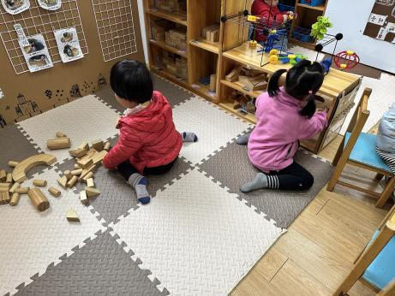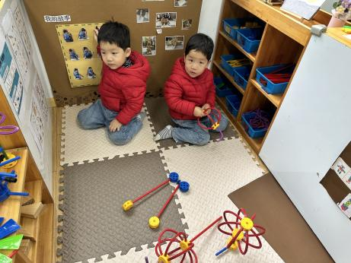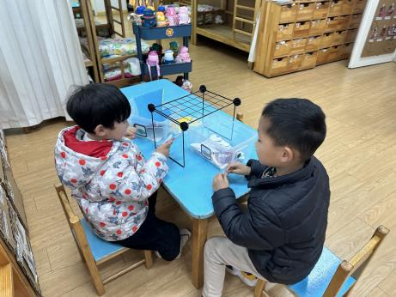

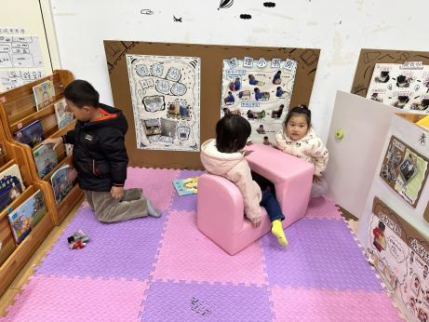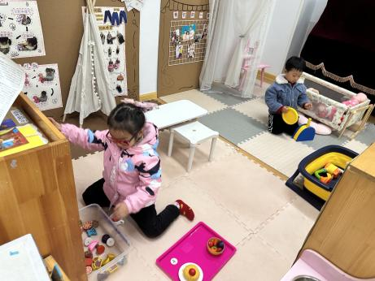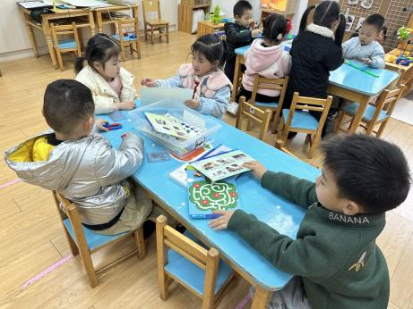

今天下雨天，我们没有下去户外，在教室里多玩了一会区域游戏。大部分幼儿都是认真专注地游戏，没有频繁换玩具。但是在地面建构区拼搭出的建筑不小心被撞翻了，两位幼儿就合作收积木了！

**集体活动篇**  

**1.音乐：小鸡出壳**

这是一节律动活动。音乐活泼明快，节奏很鲜明，共有两段不同的旋律，适合小班幼儿进行动作的创编和律动表演。活动中创设了一个完整的情境，通过模仿小鸡的动作激发幼儿的兴趣。但是创编小鸡出壳的动作则具有挑战性。

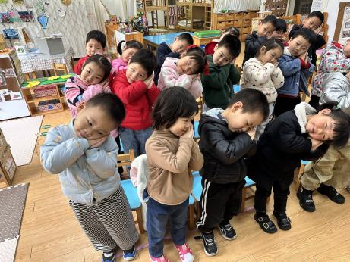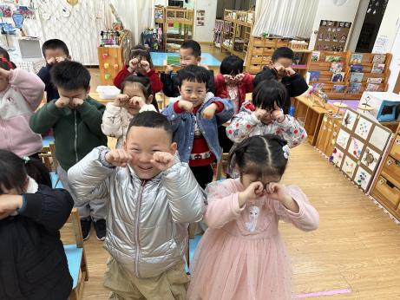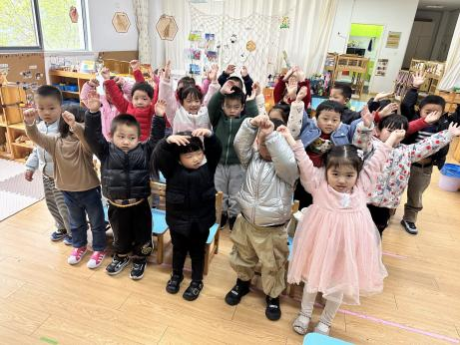

今天的活动中，我班大部分幼儿都能够根据音乐的节奏来做动作。详情见视频哦！

1. **安全教育：咬人的缝隙**

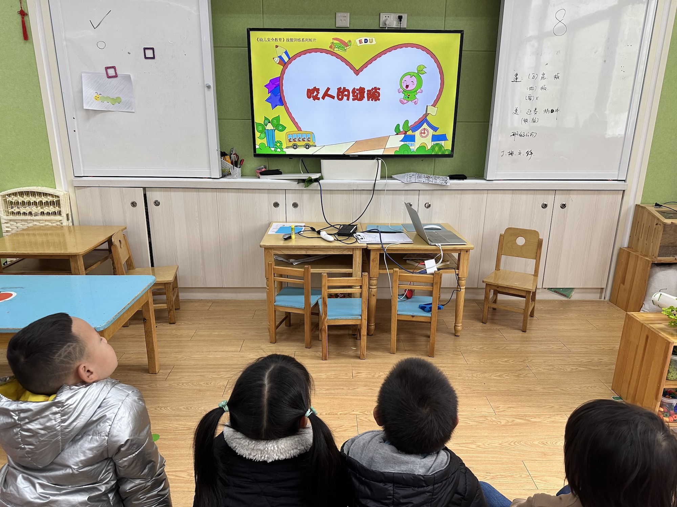

 **家园配合**  

各位家长好！

1.今天我们进行了安全教育《咬人的缝隙》，请家长们带着幼儿回去完成一起哦！

2.《快乐家园》还没带来的记得明天带来哦！

执笔人：张洁